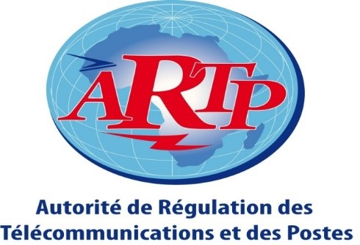

DIRECTION GENERALE EXPRESSO SENEGAL ET DELEGUES DU PERSONNEL : MEDIATION DE l’ARTP
L’ARTP a été saisie récemment par les délégués du personnel de l’opérateur Expresso suite à des projets de licenciements pour motif économique.
Sur la base de cette saisine au sujet d’un litige à connotation purement sociale, l’ARTP devait d’abord asseoir sa compétence pour intervenir.
Ladite compétence découle des textes en vigueur qui conférent les missions ci-après :
- Protection des consommateurs qui ont un droit de continuité du service public qui leur est rendu.
- La protection des employés du secteur, bref la préservation et la promotion des emplois.
- La protection des opérateurs qui sont des investisseurs au Sénégal parce que titulaires de licence.
Sur le fondement des considérations que je viens de rappeler, l’ARTP s’est saisie de l’affaire en qualité de médiateur afin de trouver une solution heureuse.
A l’état actuel de la situation, le processus est en cours et que nous espérons un dénouement heureux de cette affaire très bientôt.
Le Directeur général
M. Abdou LY

